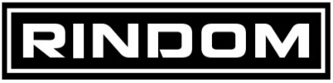
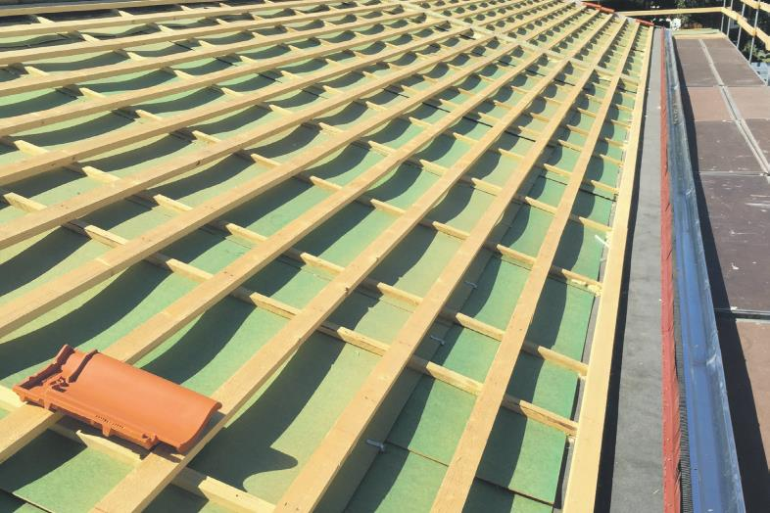

Undertag af træfiber med ekstra lang levetid
30 års garanti på de naturligt fremstillede plader fra Huntonit
Byggematerialer med ekstraordinær holdbarhed sparer på naturens ressourcer. Huntonits undertag af træfiberplader er med 30 års totalgaranti et klart eksempel – og den praktiske erfaring viser, at levetiden er endnu længere og dermed et godt match til for eksempel et tegltag:
”Huntonit har været på det danske marked i godt 65 år, og det er i virkeligheden kundernes vigtigste garanti”, fortæller Per Nielsen, adm. direktør for A. Rindom, der importerer træfiberpladerne fra Norge. "Det giver tryghed at vide, at man investerer i et kvalitetsprodukt, der holder i mange år, når man renoverer sit hus eller bygger nyt”.
Naturligt forarbejdet træ
fra certificeret skovdrift
Huntonit træfiber undertag er et træbaseret produkt, hvor træ fra PEFC-certificeret skovdrift i det sydlige Norge gennemgår en naturlig forarbejdning. Fremstillingen sker ved at findele træet, tilsætte vand og presse det til træfiberplader. Stoffet Lignin, som naturligt findes i træ, fungerer som lim og binder pladerne sammen. Dette giver et rent produkt med en ekstraordinær holdbarhed, der ikke påvirkes eller slides, selv om huset skulle bevæge sig.
Pladerne, der er 3 mm tykke, er vandafvisende og samtidig diffusionsåbne, så undertaget kan ’ånde’ og fugtproblemer undgås. De findes i størrelserne 160x210, 125x210 og 125x245 cm.
PEFC-certificering sikrer ansvarlig skovdrift
PEFC er et international certificeringssystem. Det garanterer, at skoven forvaltes på en måde, der tager hensyn til miljø, biodiversitet samt de sociale forhold for skovarbejderne.
Certificeringen stiller en række krav, som skal opfyldes for, at skovdriften er ansvarlig, bl.a. at ejeren har en langsigtet plan, hvor der kun fældes så mange træer, som skoven kan nå at reproducere. Og at levesteder for dyr og planter bevares. Selve certificeringen foretages og kontrolleres af en uafhængig part som fx. Preferred by Nature.
Kortere transport – mindre miljøbelastning
Valget af byggematerialer, hvordan naturens ressourcer bruges – og hvad der udledes under forarbejdning og transport – spiller en afgørende rolle i dag. Her sikrer Huntonits placering i Kristiansand med den direkte færgeforbindelse til Hirtshals, at miljøpåvirkningen fra transporten til Danmark er markant mindre end for lignende materialer, der kommer fra fx Østeuropa eller Asien.
Yderligere information og nærmeste forhandler på www.rindom.dk

